Panna cotta chocolat blanc gingembre, coulis de chocolat et air de combawa
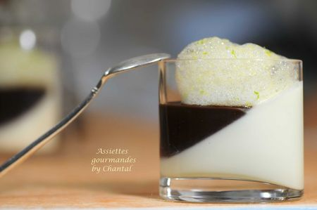
Ingrédients (pour 6 verrines):
Panna cota200 g de crème fleurette, 10 cl de lait entier, 2 feuilles de gélatine, 120 g de chooclat de couverture ivoire, gingembre frais (environ 2 cm).
Coulis au chocolat: 25 cl d'eau, 50 g de chocolat noir, jus d'1/2 citron, 25 g de sucre.
Air de combawa: 1 combawa (citron vert sauvage très parfumé, sinon remplacer par un citron vert), 25 cl d'eau, 35 g de sucre, 2,5 g de lécithine de soja.
Préparation:
Panna cotta chocolat blanc:
Faire tremper la gélatine dans un grand volume d'eau froide.
Chauffer le lait et la crème dans une casserole; ajouter le chocolat blanc et remuer.
Lorsque le chocolat est fondu, arrêter le feu et ajouter le gingembre frais râpé. Laisser infuser 10 minutes.
Ajouter la gélatine réhydratée et essorée, mixer. Couler la panna cotta en oblique dans des verrines. Laisser prendre pendant plusieurs heures au frais.
Coulis de chocolat: Faire un sirop en chauffant l'eau, le sucre et le jus de citron. Ajouter le chocolat, laisser fondre puis réduire à feu doux. Verser une cuillère à café de coulis tiède dans les verrines bien froides.
Air de combawa: faire chauffer l'eau, le sucre, les zestes de combawa et la lécithine. Emulsionner au Bamix, laisser la température redescendre aux environs de 40/45 ° puis émulsionner de nouveau. Prélever la mousse en surface au moment de servir.
Saupoudrer de zestes de citron vert ou de combawa
NB: la panna cotta au chocolat blanc doit rester prédominante sur le coulis au chocolat noir dont le goût prononcé risque l'emporter.
Assiettes Gourmandes
http://assiettesduchef.canalblog.com
assiettes.gourmandes@yahoo.fr

